Муниципальное бюджетное дошкольное образовательное учреждение

детский сад №7 « Жемчужинка»

Консультация для родителей

«12 июня – день России»

в средней группе «Капельки

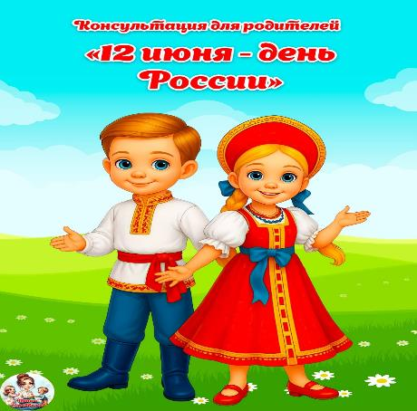

Подготовил Воспитатель: Юсуфова.Г.И.

ст. Егорлыкская 2025г.

